Схема расстановки постов при безопасном разгазировании
просека 1 северной лавы южного уклона пл. l₇.

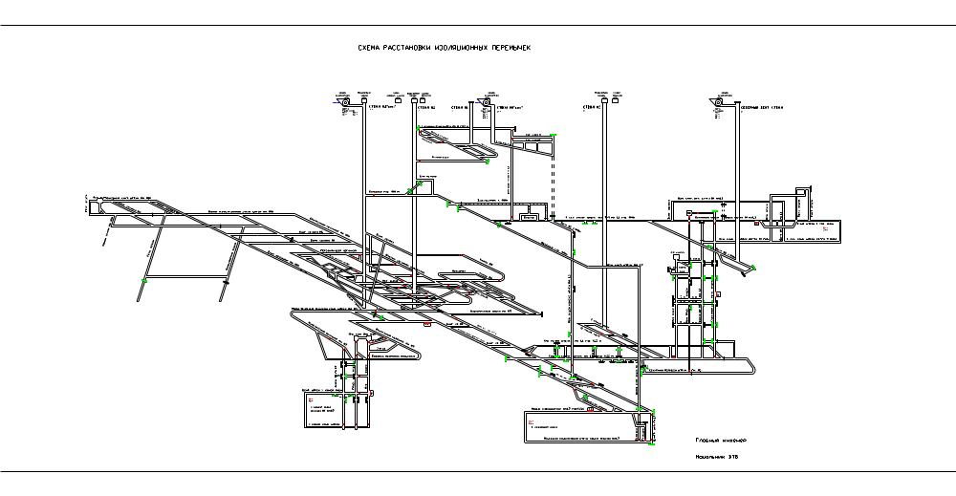

Начальник участка ПР-1 А. В. Воробьев

Начальник участка ВТБ А. В. Артюшкин
Схема расстановки постов при безопасном разгазировании
вент. сбойки 1 северной лавы южного уклона пл. l₇.

Начальник участка ПР-1 А. В. Воробьев

Начальник участка ВТБ А. В. Артюшкин
Схема расстановки постов при безопасном разгазировании
эксплуатационной камеры северного группового штрека пл. l₁ гор. 622 м.

Начальник участка ПР-1 А. В. Воробьев
Начальник участка ВТБ А. В. Артюшкин

